｜重職者の手紙｜週刊誌 ｜Vol.164

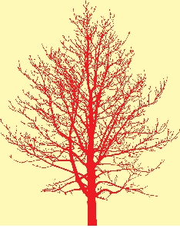

幸せな贈り物

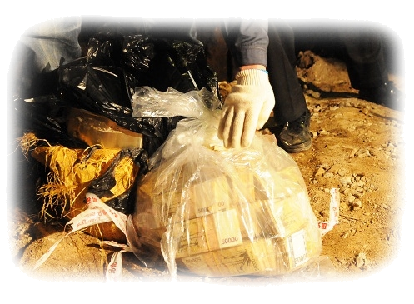

ニンニク畑なのか、宝の畑なのか?
最近、全羅北道キムヂェのあるニンニク畑で発見された現金の金額が総110億 7800万ウォン(約8億5千万円)だと確認され、お金の出所であるインターネット不法ギャンブルサイトに対する憂慮が大きくなっています。2008年射幸産業統合監視委員会の「射幸産業健全発展総合計画」によれば、2005年インターネット不法ギャンブル市場の規模は21兆6000億ウォン（約170億円）と推測されたのですが2008年には32兆ウォン(約250億円)になったと明らかにしました。また、昨年8,056件だった不法サイト摘発件数は今年1～7月で、すでに23,222件にもなっていて、インターネット不法ギャンブルサイト取り締まり件数は22,695件で、全体の摘発件数の98%に達し、2005年以後82倍も急増したことが明らかになりました。このような不法ギャンブルサイトの増加は、インターネットを通してだれでも利用でき、すぐに接することができるということと、景気低迷の長期化と失業率増加、雇用不安などが重なって、はっきりしない状況で、社会的に「一発主義」が欲望を刺激して、実利を取ろうとする不法ギャンブルサイト運営者が大きく増加しているためだと明らかにしました。一方、イさんの土地で110億ウォン（約8億円）を越えるお金が発見されたと報道されたあと、30所帯あまりが大小集まって住む村に、外部の人が訪問して騒ぎになっています。ロトが大当たりすることを夢見る庶民が一日平均30人あまり「気」を受けようと訪問して、「吉の気」を受けようとするシャーマンまで訪ねてきて儀式を行ったと住民が説明しています。ソウルからそこを訪れたチェさん（59歳）は「多額のお金が出てきたところだというので、2時間半もかけて駆け付けた。写真を撮って土地の良い『気』を受けたので、これからロトを買うつもりだ」と話しました。人間の所有に対する限りない欲望、それははたして不幸の開始でしょうか、そうでなければ幸せの開始でしょうか。

所有とその欲望にかくされた秘密
多くの人に所有がないことの真の精神を教えて亡くなった仏教ポプチョン僧侶は「無所有」という本でこのように話しています。「事実、この世の中にはじめて生まれたときは、私は何も持って来なかった。生きるだけ生きて、この地上の籍から消えていく時にも何も持たずに行くだろう。ところで、生きていると、あれこれ私の持分ができるようになるのだ。私たちが必要によって物を持つようになるが、時には、その物のために大いに気を使うようになる。だから、何かを持つのは他の一方で何かにしばられるということだ。人間の歴史はある面で見ると、所有史のように感じられる。より多くの自分の持分のために絶えず戦っているようだ。もし人間の歴史が所有史から、無所有史にその香りを変えたらどうなるだろうか。多分戦うことは、ほどんどないだろう。与えなくて戦うという言葉は聞くことはできなかった。大きく捨てる人だけが大きく得ることができるという話がある。物により心が傷つく人は、一度ぐ


重職者の手紙Vol.164 深い泉02

らい考えてみるべきことばだ」そうかと思えば、また他の仏教僧侶のバスナゴダ・ラーフラが書いた『無所有では幸せになれない』という本を見れば「正当な方法で得た富は幸せと満足感を与えて、これは所有する幸せをもたらす」と話しています。すなわち、所有して持つことが正しい方法で得られたのなら、それで味わう権利があるという言葉です。そして、正しい富を使う方法を自分自身や他人のためにも使わなければならないと話します。釈迦は、2種類の幸せが存在すると話します。一つは欲望を満たすことによって来る幸せで、もう一つは欲望を切ることからくる幸せですが、釈迦は欲望を切ることからくる幸せをさらに価値あることだと感じたのですが、一般の人が成し遂げにくいので、欲望を満たすことによって来る幸せも価値あることだと感じました。宗教は、このように人間になくてはいけない精神世界を純化させる心の故郷と同じ役割をします。
それなら、聖書は人間の所有に対して何と語っているのでしょうか。聖書もまた、人間の所有欲に対して語っています。「しかし、満ち足りる心を伴う敬虔こそ、大きな利益を受ける道です。私たちは何一つこの世に持って来なかったし、また何一つ持って出ることもできません。衣食があれば、それで満足すべきです。金持ちになりたがる人たちは、誘惑とわなと、また人を滅びと破滅に投げ入れる、愚かで、有害な多くの欲とに陥ります。金銭を愛することが、あらゆる悪の根だからです。ある人たちは、金を追い求めたために、信仰から迷い出て、非常な苦痛をもって自分を刺し通しました。」（テモテへの手紙第一6:6～10）また、「欲がはらむと罪を生み、罪が熟すると死を生みます」（ヤコブの手紙1:15）と警告したりもしています。
ところが、人間のまことの幸せのためには、無所有で解決できない人間の根本的な問題があると聖書は明確に語っています。いくら高い観賞魚だとしても、水を離れては、たった数秒も生きることができなく、高尚な木の株だとしても、土がなくては生きていることはできません。人間は、やはり神様を離れては一瞬も生きられないように創造されました。すなわち、人間は神様とともにいてこそ幸せになるように創造されたのです。これが私たちが生きる地上の「創造の原理」です。ところが、人間が神様を離れた瞬間、罪を犯すようになって、その空席に不幸をあたえるサタンが代わりに座を占めるようになったのです。人間の生活は、こういう根本的なところに穴があけられているから、根こそぎ抜かれた木のように、水を離れた魚のように、肉体的な所有と精神的な富を持っても満足がなくて虚しいのです。そうするうちに、結局、世の中の大小の失敗に会ったとき、人間は世の中の不公平を恨みながら、誠実に生きてきた自分を慰める杯をすすめてみるのですが、悩みと葛藤の中で、なぜ絶え間ない呪いと失敗のくり返しが自分と家庭に訪ねてくるのか、根本的な解答を見出すことはできないのです。それで、神様が直接、人間が解決できない問題を解決してくださることを決意されました。その道を知らせるのがまさに聖書が話す「福音」です。そして、その福音の主人公がまさにイエス・キリストです。イエス・キリストを信じて私の人生の主人として受け入れれば、直ちに神様の子どもになります。そして、滅びと失敗の根源であるサタンの権威から解放されます。呪いと災いを与える汚れた罪の鎖、欲望の鎖からはじめて解放されるようになるのです。これが聖書が話す所有と、まことの幸せを味わう人生の開始です。神様はあなたを愛しておられ、あなたは神様の前に大切な人です。

「私はキリストとともに十字架につけられました。もはや私が生きているのではなく、キリストが私のうちに生きておられるのです。いま私が、この世に生きているのは、私を愛し私のためにご自身をお捨てになった神の御子を信じる信仰によっているのです。」（ガラテヤ人への手紙2:20）

The Leader’s Time






神様の子どもになる
受け入れの祈り
愛の父なる神様。
私は罪人です。今まで神様を離れ、サタンの支配の下に縛られて、奴隷のように生きて来ました。
しかし、今、この時間、イエス様を私の救い主、私の神様、私のキリストとして受け入れます。イエス･キリストは、神様に会う唯一の道であり、サタンの権威を打ち砕かれ、すべての罪とのろいと災いから私を解放してくださったキリストであると信じます。いま、私の中に入って来てくださり、私の主人になってください。今から私の生涯を細かく導いてください。
イエス･キリストのお名前によってお祈りします｡アーメン

神様の子どもの
毎日の祈り
父なる神様、イエス・キリストによって神様がいつも私とともにおられて、導かれることを感謝します。今日も、すべての生活の中で、神様の子どもになった祝福を味わうように、聖霊で満たしてください。
私の家庭と現場と行くところごとに福音を邪魔して困らせるすべてのサタンの勢力を権威あるイエス・キリストの御名で縛ってください。
どんなこと、どんな問題でも、解決者であるイエス・キリストに任せて、その中で神様のより良い計画を発見しながら、聖霊に導かれる生活になりますように。
そして、私の生活を通してイエス様がキリストであるということがあかしされ私の現場に神の国が臨むようにしてください。毎日、私の生活の中で神様の願いである世界福音化の契約を握って勝利できますように。
今も私とともにおられるイエス・キリストのお名前によってお祈りします。アーメン

いったいイエス・キリストはだれですか？

有名な将軍であり、文学的な天才だったルー・ウォーレス（Lew Wallace）という人がいました。彼と彼の友人インガーソル（Ingersoll）は、キリスト教の神話を永遠に塗抹してしまう本を書こうと約束しました。ウォーレスは、ヨーロッパとアメリカの有名な図書館でキリスト教を破壊する資料を探しながら2年間、研究しました。しかし、彼はその本の第2章を書いて、ひざまずいて、イエス様に「私の主、私の神」と言いながら大きく泣き叫んだのでした。のちに、ウォーレスは今まで書かれたキリストの生涯に関する最も偉大な小説の中の一つである「ベンハー」を書きました。
全世界に最も大きい影響を与えて、だれよりも立派なことをされたイエス・キリストはいったいだれでしょうか。歴史の主人公B.C.とA.D.の基準になり、本を一冊を残さないで短い期間を生きて行かれたのですが、彼についての本は、最も多く記録されています。この世のすべての王と将軍をみな合わせたより、さらに多くの影響を与え、その名が入る国ごとに変化しました。彼を信じる人は、まことの目的とまことの平安とまことの力を得るようになります。さらに驚くことは、人間は5分後のことも分からないのに、イエスに関しては、数百年、数千年前に、誕生から死ぬことと復活まで300回以上、集中的に預言されました。いったい彼はだれだから、そうなのでしょうか。
本来、人間は神様のかたちとして創造されたので、神様と交わりながら生きていました。しかし、罪を犯したあと、神様の栄誉を受けることができなくなったのです。悪魔の誘惑を受けて、神様のみことばに不順従になって、善悪の知識の木から取って食べたため、神様を離れたのです。これを原罪と言います。その時から、人は悪魔の手に捕われるようになって、罪の中で生きるようになりました。絶えず迫ってくる災いと苦難を解決する方法がなかったのです。結局、罪のために永遠な死に達するようになりました。神様がこの問題を解決するために、はじめから福音（キリスト）をくださいました。なぜなら、悪魔の手の中にいる人がいくら優しくて真実でも、徳を積んでも、宗教生活をがんばっても、この問題を解決できないためです。それで、神様はキリストを送ると約束してくださいました。イエス様は人の根本問題である「罪と死」を解決するために人となって、この世に来られたキリストです。イエス様は自ら私たちのすべての罪と呪いを担って十字架で死んでくださいました。そして、死の権威をうち破って3日後に復活されました。このように、不幸の根本原因を取り除いてくださったのです。それで、神様の御子であるイエス・キリストが現れたのは悪魔のしわざを打ちこわすためです。だれでもイエス様がキリストであることを信じて受け入れる人は、神様の子どもになることができます。「見よ。わたしは、戸の外に立ってたたく。だれでも、わたしの声を聞いて戸をあけるなら、わたしは、彼のところに入って、彼とともに食事をし、彼もわたしとともに食事をする。」（ヨハネの黙示録3:20）イエス様があなたの人生の主人になるとき、奇跡が起こります。もうそろそろ人生の不安な運転台を、主に任せませんか。














神様の子どもの毎日の祈り

父なる神様、イエス・キリストによって神様がいつも私とともにおられて、導かれることを感謝します。今日も、すべての生活の中で、神様の子どもになった祝福を味わうように、聖霊で満たしてください。
私の家庭と現場と行くところごとに福音を邪魔して困らせるすべてのサタンの勢力を権威あるイエス・キリストの御名で縛ってください。
どんなこと、どんな問題でも、解決者であるイエス・キリストに任せて、その中で神様のより良い計画を発見しながら、聖霊に導かれる生活になりますように。
そして、私の生活を通してイエス様がキリストであるということがあかしされ私の現場に神の国が臨むようにしてください。毎日、私の生活の中で神様の願いである世界福音化の契約を握って勝利できますように。
今も私とともにおられるイエス・キリストのお名前によってお祈りします。アーメン

重職者の手紙Vol.164 深い泉04
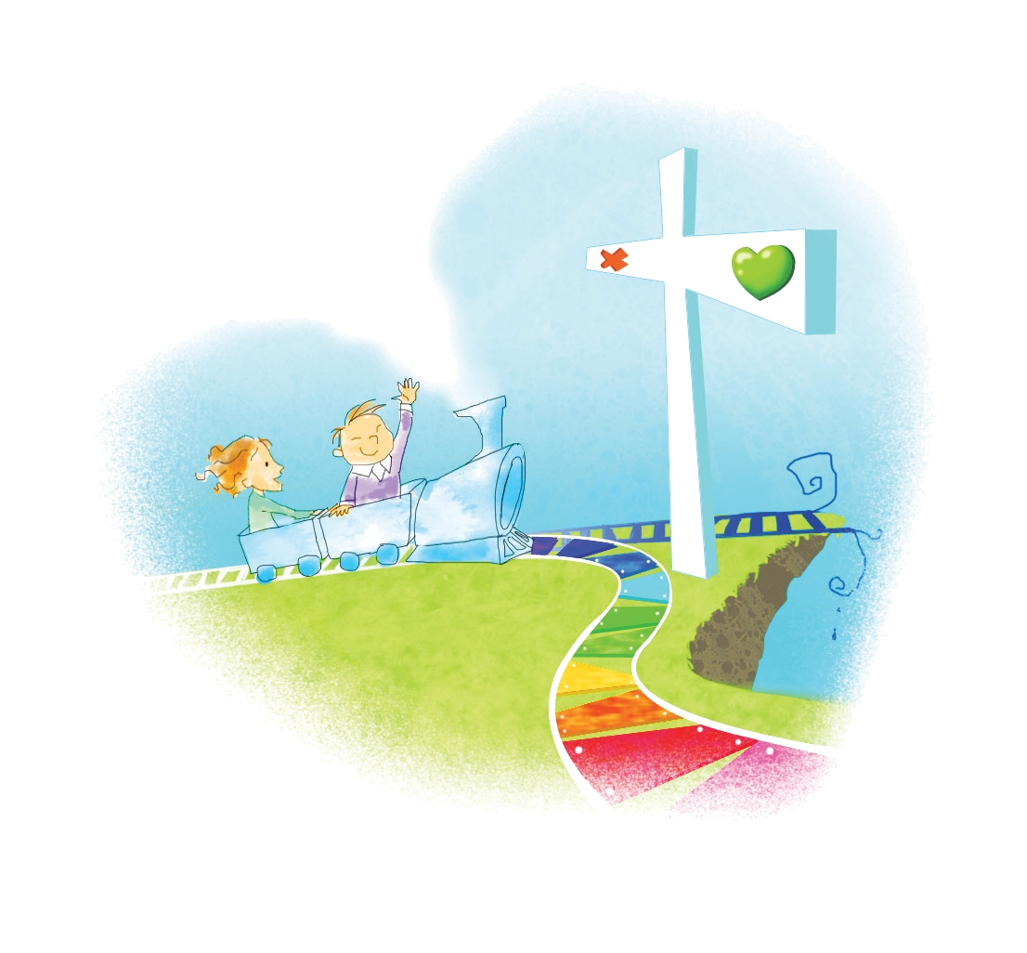

天候が暑くなると、冷たいものを探す若者を見る。もっとも、冬にもアイスを楽しむ若者がいるので、味を楽しむ彼らの好みは自由だ。あるとき、大学生のような若い女性何人かが公園のベンチに座って、わいわい騒ぎながらアイスクリームを食べていた。他の友だちを待っているところだったのか、周辺の雰囲気とは関係なく自由奔放だった。そうするうちに、突然ひとりが「あれ、これ何なの?」と言いながら、食べていたアイスクリームを顔をしかめながら見つめた。アイスクリームのすがすがしくてやや甘い雰囲気が、瞬間的に冷たい雰囲気に変わった。
まわりの友だちは、彼女を囲んで、どうしたのと尋ねたが、彼女は言葉は言わずにアイスクリームの包装紙の表に書かれた賞味期限を見せた。それとともに、友人たちも同じ顔をして、自分たちのアイスクリームの賞味期限を確認した。食べた時はおいしかったが、突然まずくなったアイスクリームには何の理由があったのだろうか。彼女たちは、おそらく賞味期限を何日か過ぎたアイスクリームを食べたようだった。悪い店の主人がわざわざ期限切れの商品を故意に売ったとすれば責任を避けることができないことで、また管理不注意による失敗だとしても、実際には弁償が必要なことだ。決まった時に物を変えておかなかった主人は、かわいい女の子たちの前で厳しい追及を受けて、苦しめられるようになる。人生も必要な期限が段階ごとにあると思う。勉強をすべき時があれば、そのとき、当然、勉強しなければならない。もちろん、テレビ番組に出るような73歳で小学校に行く場合もあるが、それは特異な例だけだ。
神様は人間に幸せと不幸という2つの商品を出された。しかし、人間ははじめから不幸を選択したので、だれでも生まれる時から不幸だ。しかし、幸いなのは、この不幸の期限が過ぎたのだ。人間はもう幸せを味わえる時間に入っている。私が取った商品が気に入らなければ、主人に堂々と変えてくれと要求しなければならない。同じように、私の人生が不幸だと感じたら、もうそれは期限が過ぎたことなので、幸せに変えなければならない。いつそれを変えられるのか。それは、今でなければならない。行く途中が目的地と方向が違うとすれば、もう少し行ってはいけなくて、今、背を向けなければならないように、私の人生が、運命の苦しみの中で、リスが回し車を回すように災いの中をぐるぐる回っているならば、今、背を向けなければならない。だれでも、自分の生活を忠実に送ろうと努めるが、人間には避けられない問題が迫ってくる。なぜなら、期限が切れた人生の価値である不幸をつかんでいるためだ。神様は人生の真の価値のために私たちに値を払って幸せをくださろうとされる。味を知っている職人の手で作られた味によって先導してもらうように、人生のすべての問題を解決された方が人生の苦しみの問題と困難に解答をくださる。味が変わったのでなく、単に期限が過ぎたので味をなくしたアイスクリームのような私たちの人生ならば、期限が切れた不幸を捨てて、期限がない幸せに変えれば良い。遅くなるほど問題は大きくなって、答えは遠ざかるしかないから、まさに今が変化の機会だ。今、変えてください。
チョン・ヒョングク（福音コラムニスト）
＊相談したい方はこちらまでどうぞ

